НАО «КАРАГАНДИНСКИЙ ТЕХНИЧЕСКИЙ УНИВЕРСИТЕТ

ИМЕНИ АБЫЛКАСА САГИНОВА»

Кафедра информационных технологий и безопасности

**Лабораторная работа № 2**

**Дисциплина:** "Введение в базы данных "

**Тема:** «Создание баз данных и таблиц в среде MS SQL Server. Информационное наполнение»

**Принял:**

Преподаватель: Жакина М. М.

_________________________

*(подпись)      (дата)*

**Выполнил:**

ст.гр.СИБ-23-7  Арнаут Т. Ш.

Караганда 2025

**Цель:**- усвоить способы создания таблиц, умолчаний, правил, ограничений БД средствами СУБД MS SQL Server;

- усвоить способы создания индексов, отношений и схемы отношений (диаграммы) базы данных средствами СУБД MS SQL Server;

- усвоить способы создания вода, удаления, редактирования данных в таблицах БД MS SQL Server.

1. Создать пользовательский тип данных.

CREATE TYPE NameType FROM VARCHAR(150) NOT NULL;

CREATE TYPE PriceType FROM DECIMAL(10,2) NULL;

1. Определить таблицы базы данных  в соответствии с требованиями индивидуального варианта задания (при создании таблиц определите в них первичные ключи и при необходимости используйте значения по умолчанию, ограничения и правила и созданный вами в п. 1 пользовательский тип данных).
2. Построить диаграмму вашей базы данных.

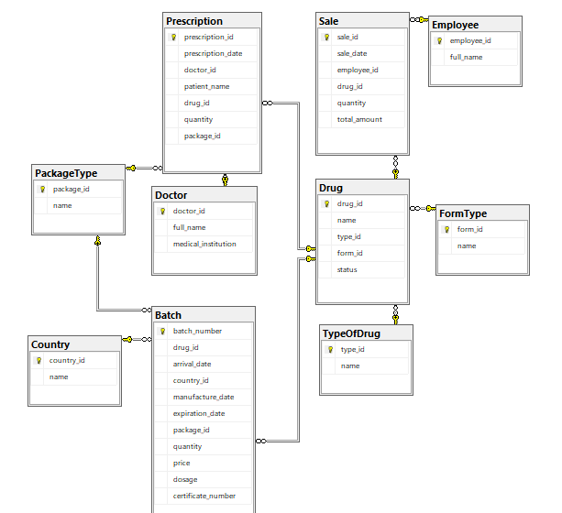

1. Определить внешние ключи.

* Drug.type_id → TypeOfDrug.type_id
* Drug.form_id → FormType.form_id
* Batch.drug_id → Drug.drug_id
* Batch.country_id → Country.country_id
* Batch.package_id → PackageType.package_id
* Sale.employee_id → Employee.employee_id
* Sale.drug_id → Drug.drug_id
* Prescription.doctor_id → Doctor.doctor_id
* Prescription.drug_id → Drug.drug_id
* Prescription.package_id → PackageType.package_id

1. Создать неуникальные индексы для атрибутов таблиц базы данных, которые являются внешними ключами.

* CREATE INDEX idx_Drug_type_id ON Drug(type_id);
* CREATE INDEX idx_Drug_form_id ON Drug(form_id);
* CREATE INDEX idx_Batch_drug_id ON Batch(drug_id);
* CREATE INDEX idx_Batch_country_id ON Batch(country_id);
* CREATE INDEX idx_Batch_package_id ON Batch(package_id);
* CREATE INDEX idx_Sale_employee_id ON Sale(employee_id);
* CREATE INDEX idx_Sale_drug_id ON Sale(drug_id);
* CREATE INDEX idx_Prescription_doctor_id ON Prescription(doctor_id);
* CREATE INDEX idx_Prescription_drug_id ON Prescription(drug_id);
* CREATE INDEX idx_Prescription_package_id ON Prescription(package_id);

1. Построить отношения (связи) между таблицами базы данных и задать правила ограничений целостности.
2. Ввести в ваши таблицы тестовые наборы данных (в родительские таблицы – не менее 10 записей, в дочерние – не менее 20). При необходимости откорректируйте созданные в лабораторной работе № 2 ограничения на вводимые данные.

Приложение 1

| **Таблица** | **Поле** | **Тип ограничения** | **Описание** |
| --- | --- | --- | --- |
| TypeOfDrug | type_id | PRIMARY KEY | Уникальный код типа препарата |
| TypeOfDrug | name | UNIQUE + CHECK | Название типа уникально, допускаются только значения: «лекарство», «перевязочные средства», «средства гигиены» |
| FormType | form_id | PRIMARY KEY | Уникальный код формы выпуска |
| FormType | name | UNIQUE + CHECK | Название уникально, допустимые значения: «таблетки», «мазь», «настойка» |
| PackageType | package_id | PRIMARY KEY | Уникальный код упаковки |
| PackageType | name | UNIQUE | Название упаковки не повторяется |
| Country | country_id | PRIMARY KEY | Уникальный код страны |
| Country | name | UNIQUE | Название страны не повторяется |
| Drug | drug_id | PRIMARY KEY | Уникальный код препарата |
| Drug | name | UNIQUE | Название препарата не повторяется |
| Drug | status | CHECK | Допустимо только: «в свободной продаже» или «рецепт» |
| Drug | type_id, form_id | FOREIGN KEY | Ссылки на TypeOfDrug и FormType (целостность связей) |
| Doctor | doctor_id | PRIMARY KEY | Уникальный код врача |
| Employee | employee_id | PRIMARY KEY | Уникальный код сотрудника |
| Batch | batch_number | PRIMARY KEY | Номер партии уникален |
| Batch | quantity | CHECK | Количество больше 0 |
| Batch | price | CHECK | Цена неотрицательная |
| Batch | certificate_number | UNIQUE | Уникальный номер сертификата партии |
| Batch | drug_id, country_id, package_id | FOREIGN KEY | Ссылки на Drug, Country, PackageType |
| Sale | sale_id | PRIMARY KEY (IDENTITY) | Уникальный номер продажи, автоинкремент |
| Sale | quantity, total_amount | CHECK | Количество и сумма больше 0 |
| Sale | employee_id, drug_id | FOREIGN KEY | Ссылки на Employee и Drug |
| Prescription | prescription_id | PRIMARY KEY (IDENTITY) | Уникальный номер рецепта |
| Prescription | quantity | CHECK | Количество больше 0 |
| Prescription | doctor_id, drug_id, package_id | FOREIGN KEY | Ссылки на Doctor, Drug, PackageType |

Приложение 2

Batch  
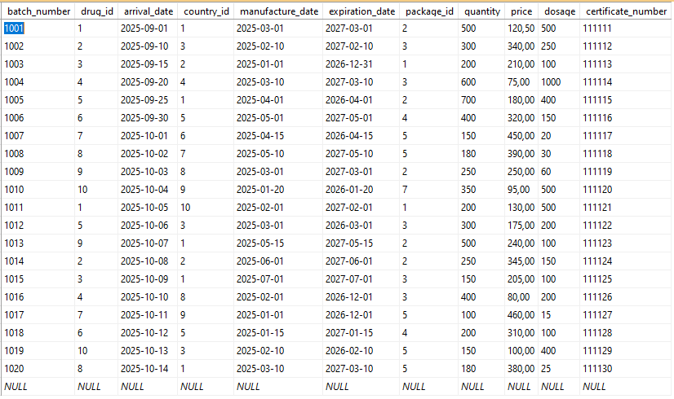

Country Doctor

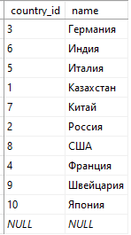 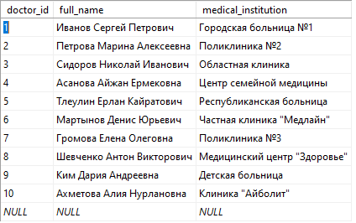

Drug PackageType

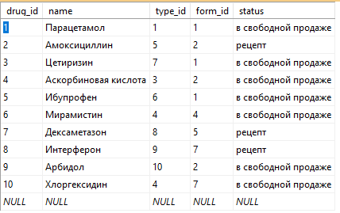 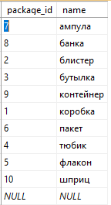

Employee FormType

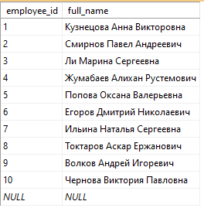 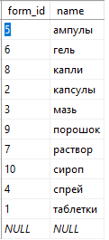

Prescription

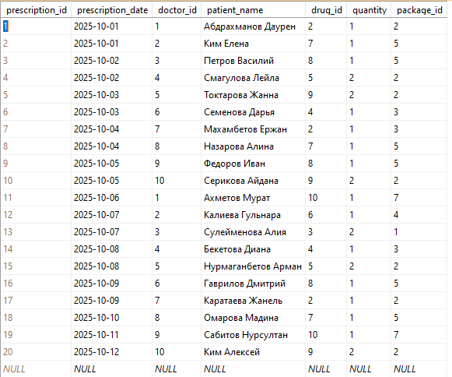

Sale TypeOfDrug

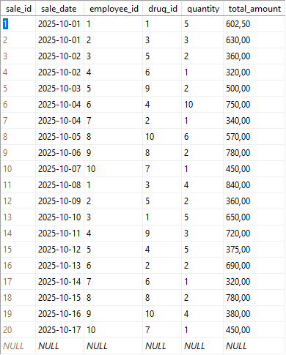 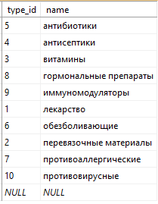

**Контрольные вопросы**

1. Перечень поддерживаемых типов данных?
2. Пользовательский тип данных. Назначение и способы создания?
3. Способы определения таблиц?
4. Назначение умолчаний, правил и ограничений?
5. Перечень поддерживаемых умолчаний, ограничений, правил?
6. Способы назначений умолчаний, ограничений, правил
7. Что представляют собой Null-значение?
8. Свойство колонки IDENTITY?
9. Назначение механизма отношений. Виды отношений?
10. Способы создания отношений
11. Ссылочная целостность данных. Способы ее поддержания?
12. Способы отображения зависимостей между таблицами БД
13. Способы построения и изменения схемы БД